Francisco Silva da Silva

Curriculum Vitae
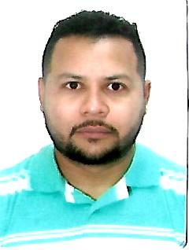
Dados Pessoais

Nome: Francisco Silva da Silva
Nascimento: 03/06/1985 – Belém /Pa - Brasil
Endereço residencial: Lourenço Wolff 246 Bairro: Timbuava Montenegro.
Telefone: 51-36492148 / 41- 99807-5742(TIM)
Carteira de habilitação: B
Endereço eletrônico: silva.40.silva@hotmail.com

Formação complementar

Senai: Mecânica Básica Industrial

Formação

Ensino Médio:
Colégio Decisivo, Curitiba PR

Experiência profissional

- INFO COPY 2012 – 2018
Cargo: Técnico de impressora
Assistência técnica e, reparo e manutenção em impressoras.
Brother- Ricoh-Canon-Konica Minolta

- QUANTUM 2011 - 2012
Cargo: Auxiliar de produção
Trabalhando com montagem de equipamentos elétricos.

- KRAFT FOODS DO BRASIL S.A 2010 - 2011
Cargo: Ajudante geral sazonal
Trabalhando no chão de fábrica.

